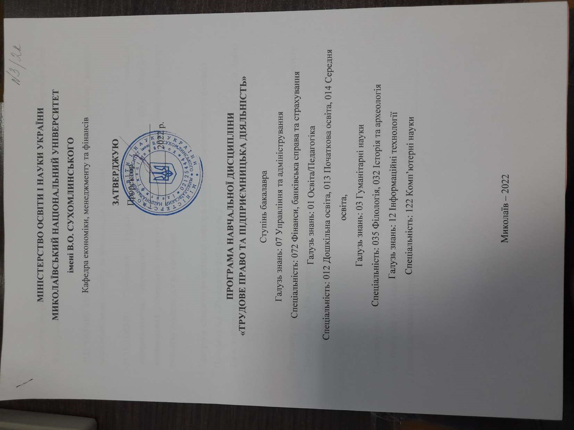
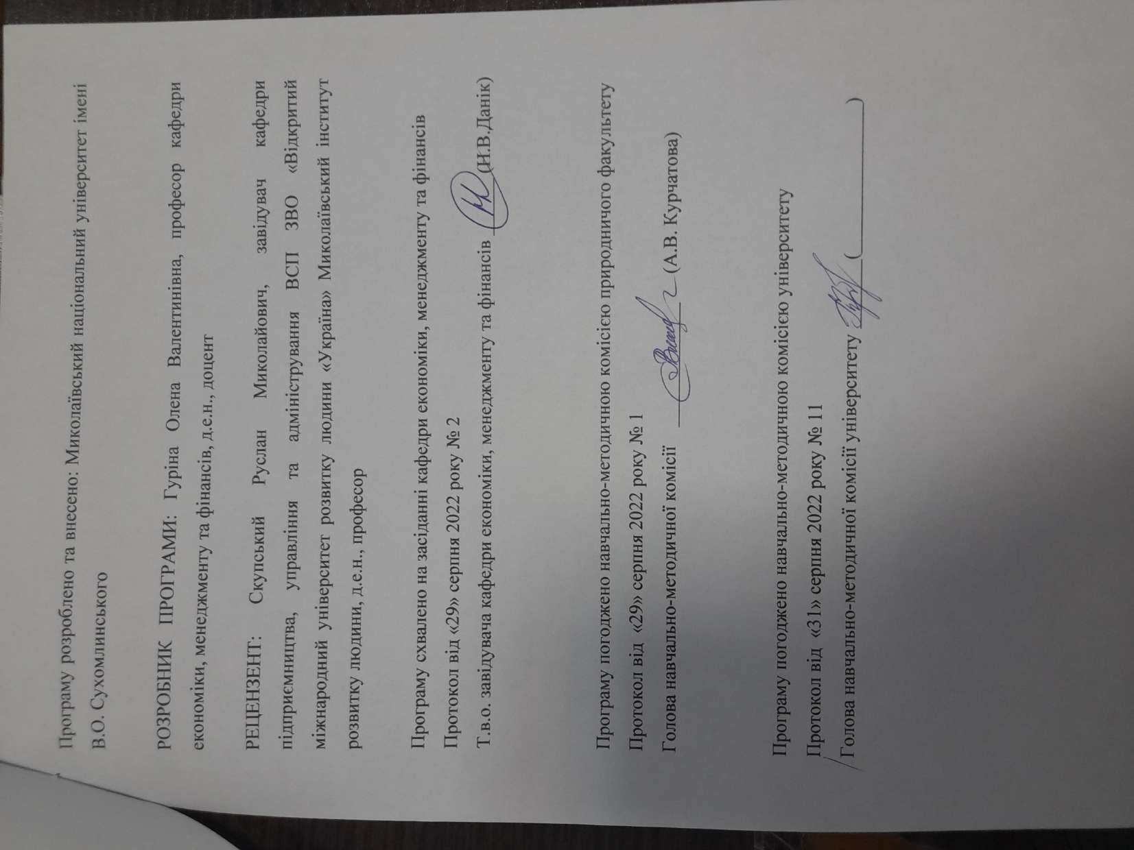
Анотація

В умовах швидких змін і перетворень в економічному та соціальному середовищі сучасного суспільства, надзвичайно актуальними є питання становлення та розвитку «власної справи», юридичні та економічні аспекти її започаткування. Очевидними є об’єктивні і суб’єктивні, як заважають рухати власні ідеї в напрямку їх втілення в практичній площині. Більшості початків, які започатковують «власну справу», не вистачає теоретичного підґрунтя в частині знання норм та регламентів трудового, господарського та підприємницького законодавства, практичних основ маркетингу, менеджменту, обліку та оподаткування, організації виробництва розвитку бізнесу.
Кожна молода особа, випускник закладу вищої освіти має амбітні цілі щодо свого майбутнього кар’єрного розвитку, переважна більшість мріє отримати незалежність у здійсненні своєї трудової діяльності. Найголовнішим стимулом для підприємця є отримання прибутку, але поряд із цим не менш важливим є самоствердження особистості, можливість реалізувати свої здібності.
Оволодіння базовими поняттями трудового законодавства та основами підприємницької діяльності є важливими складовими загальної підготовки майбутнього фахівця у будь-якій галузі знань.

Ключові слова: трудове право, підприємницька діяльність, трудові правовідносини, зайнятість, працевлаштування, трудовий договір, трудові спори, підприємець, бізнес, організація виробництва, ціноутворення, менеджмент, маркетинг, облік та оподаткування.

Summary

In the conditions of rapid changes and transformations in the economic and social environment of modern society, the issues of formation and development of "own business", legal and economic aspects of its initiation are extremely relevant. Obvious are objective and subjective, how they prevent moving one's own ideas in the direction of their implementation in the practical plane. Most startups who start their own business lack a theoretical basis in terms of knowledge of the norms and regulations of labor, economic and entrepreneurial legislation, practical basics of marketing, management and accounting and taxation, organization of business development production.
Every young person, a graduate of a higher education institution, has ambitious goals for his future career development, the vast majority dreams of gaining independence in the implementation of his work activities. The most important incentive for an entrepreneur is to make a profit, but along with this, self-affirmation of the individual and the opportunity to realize one's abilities are equally important.
Mastering the basic concepts of labor legislation and the basics of entrepreneurial activity are important components of the general training of a future specialist in any field of knowledge.

Keywords: labor law, entrepreneurial activity, labor relations, employment, employment, employment contract, labor disputes, entrepreneur, business, production organization, pricing, management, marketing, accounting and taxation.

ВСТУП

1. Мета, завдання навчальної дисципліни та очікувані результати
1.1. Мета курсу «Трудове право та підприємницька діяльність»: формування у студентів цілісного уявлення про базові поняття теорії трудового права й нормативних актів, що регулюють соціально-трудові відносини в сучасних умовах, методи, прийоми та систему знань у сфері підприємництва та бізнесу.
1.2. Завдання курсу «Трудове право та підприємницька діяльність»
- ознайомити із теоретичними основами теорії трудового права, базовими нормативними актами, що регулюють соціально-трудові відносини;
- зорієнтувати здобувачів освіти в широкому колі нормативно-правових документів;
- сприяти підвищенню рівня правової культури;
- обґрунтувати основні кроки майбутнього підприємця від генерування ідеї бізнесу до його започаткування та ведення.
Передумови для вивчення дисципліни: після вивчення курсів – «Економічні студії», «Правові студії», «Основи економіки», «Політекономія», що в комплексі представляють цілісну систему знань в області законодавства, основ економіки та управління.
Навчальна дисципліна складається з 3 кредитів.
Програмні результати навчання:
ПРН12. Використовувати професійну аргументацію для донесення інформації, ідей, проблем та способів їх вирішення до фахівців і нефахівців у фінансовій сфері діяльності.
ПРН16. Застосовувати набуті теоретичні знання для розв’язання практичних завдань та змістовно інтерпретувати отримані результати.
ПРН17. Визначати та планувати можливості особистого професійного розвитку.
ПРН21. Розуміти вимоги до діяльності за спеціальністю, зумовлені необхідністю забезпечення сталого розвитку України, її зміцнення як демократичної, соціальної, правової держави.
ПРН22. Знати свої права і обов’язки як члена суспільства, розуміти цінності вільного демократичного суспільства, верховенства права, прав і свобод людини і громадянина в Україні.
ПРН23. Визначати досягнення і ідентифікувати цінності суспільства на основі розуміння місця предметної області у загальній системі знань, використовувати різні види та форми рухової активності для ведення здорового способу життя.
1.3. Згідно з вимогами освітньо-професійної програми студент оволодіває такими компетентностями:
Загальні компетентності (ЗК):
ЗК 01. Здатність до абстрактного мислення, аналізу та синтезу;
ЗК 02. Здатність застосовувати знання у практичних ситуаціях;
ЗК 07. Здатність вчитися і оволодівати сучасними знаннями;
ЗК 08. Здатність до пошуку, оброблення та аналізу інформації з різних джерел;
ЗК 13. Здатність реалізувати свої права і обов’язки як члена суспільства, усвідомлювати цінності громадянського (вільного демократичного) суспільства та необхідність його сталого розвитку, верховенства права, прав і свобод людини і громадянина в Україні.
Спеціальні (фахові, предметні) компетентності (СК):
СК09. Здатність здійснювати ефективні комунікації.
СК10. Здатність визначати, обґрунтовувати та брати відповідальність за
професійні рішення.
СК11. Здатність підтримувати належний рівень знань та постійно підвищувати свою професійну підготовку.

2. Інформаційний обсяг навчальної дисципліни
Кредит 1. Теоретико-методологічні основи трудового законодавства України
Тема 1. Предмет, метод і завдання трудового права
Предмет трудового права як галузі науки. Поняття, ознаки та зміст трудових правовідносин. Метод та функції трудового права. Поняття, види та система джерел трудового права. Міжнародні договори і нормативні акти міжнародних організацій у соціально-трудовій сфері. Джерела трудового права на соціально-партнерському рівні та локальні нормативно-правові акти. Єдність і диференціація правового регулювання праці. Оціночні поняття у законодавстві про працю.
Суб’єкти трудового права. Поняття та види суб’єктів трудового права. Правовий статус працівників. Правовий статус роботодавців, їх організацій та об’єднань. Права профспілок в системі соціально-трудових відносин. Правовий статус трудових колективів.
Правове регулювання праці. Правове регулювання праці жінок. Правове регулювання праці неповнолітніх. Правове регулювання праці осіб, які поєднують працю із навчанням.
Тема 2. Зайнятість і працевлаштування
Правове регулювання зайнятості населення. Нормативно-правові акти, які регулюють відносини у сфері зайнятості населення. Державні гарантії у сфері зайнятості.
Реєстрація і ведення обліку громадян, які шукають роботу, та безробітних. Безробіття, безробітний, зареєстрований безробітний, особа, що шукає роботу. Підходяща робота для безробітного. Соціальна підтримка безробітних.
Соціальний діалог у сфері праці. Соціальний діалог, сторони соціального діалогу. Форми реалізації соціального діалогу. Зміст і порядок укладення колективного договору. Колективні переговори.
Угоди, як акти соціального діалогу. Особливості та рівні укладення угод. Послідовність проведення колективних переговорів.
Робочий час та час відпочинку. Поняття і види робочого часу. Класифікація робочого часу. Норми тривалості робочого часу. Режим роботи. Ненормований робочій день. Надурочні роботи. Службові відрядження. Поняття і види часу відпочинку. Вихідні дні. Заборона роботи у вихідні дні і винятковий порядок застосування такої роботи. Святкові та неробочі дні. Порядок залучення і компенсація роботи у такі дні. Відпустки: поняття і види. Тривалість, порядок і умови надання щорічної відпустки. Відкликання з відпустки. Перенесення щорічної відпустки. Грошова компенсація невикористаної відпустки.
Тема 3. Трудовий договір і його укладення
Поняття трудового договору. Поняття трудового договору та його відмінності від інших цивільно-правових актів. Ознаки трудового договору. Класифікація трудових договорів.
Зміст, форми та строки трудового договору. Умови трудового договору. Угода про прийняття на роботу.
Сумісництво, суміщення професій (посад) і заміщення тимчасово відсутнього працівника.
Правове регулювання трудових відносин сезонних і тимчасових працівників.
Контракт як особливий вид трудового договору. Алгоритм укладення контракту.
Загальний порядок прийняття на роботу. Випробувальний термін. Алгоритм прийняття на роботу нового працівника. Випробування при прийнятті на роботу: порядок встановлення, тривалість та правові наслідки.
Зміна умов трудового договору. Поняття, види і порядок переведення на іншу роботу. Поняття і порядок переміщення працівників. Зміна істотних умов праці: підстава, зміст порядок і наслідки.
Припинення трудового договору. Поняття і класифікація підстав припинення трудового договору. Припинення трудового договору з підстав: закінчення строку його дії; переведення на інше підприємство. Припинення трудового договору у зв’язку з набранням законної сили вироком суду, яким працівника засуджено до покарання, що виключає можливість продовження даної роботи. Припинення трудового договору у зв’язку з укладенням трудового договору (контракту), всупереч вимогам Закону України «Про запобігання корупції».
Стабільність трудового договору і трудового правовідношення. Розірвання трудового договору з ініціативи працівника. Розірвання трудового договору з ініціативи роботодавця. Відсторонення працівника від роботи. Порядок оформлення звільнення. Розрахунки зі звільненим.
Кредит 2. Теоретико-методологічні основи підприємницької діяльності в Україні
Тема 4. Загальна характеристика підприємницької діяльності
Сутність, ознаки, функції та принципи підприємництва. Господарська діяльність та господарські відносини. Підприємництво як вид господарської діяльності. Функції підприємництва. Принципи підприємництва.
Передумови здійснення підприємницької діяльності. Економічні, політичні, юридичні, психологічні передумови.
Суб’єкти підприємницької діяльності.
Види підприємництва. Виробниче підприємництво, комерційне підприємництво, посередницьке підприємництво, фінансове підприємництво (в тому числі страхове підприємництво).
Роль підприємництва в економічному розвитку країни.
Правові засади підприємницької діяльності в Україні. Державне регулювання підприємництва. Підприємство як юридична особа у правовому середовищі України. Фізична особа-підприємець в економічному середовищі України. Права, обов’язки та відповідальність підприємця.
Тема 5. Реєстрація підприємницької діяльності
Підготовка до початку бізнесу. Основні кроки підготовки до підприємницької діяльності: бізнес-ідея, характеристика товару, бізнес-план, характеристики ринку товарів, фінансування бізнесу.
Державна реєстрація суб’єктів підприємництва в Україні: сутність, порядок, терміни.
Документи, що подаються на реєстрацію фоп (фізичної особи-підприємця). Алгоритм реєстрації ФОП. Підстави для відмови у реєстрації. Ключ електронного цифрового підпису.
Тема 6. Етика бізнесу
Кодекс етики бізнесу. Етика бізнесу: предмет та специфіка. Основні концепції в етиці бізнесу. Соціальна відповідальність бізнесу.
Моральні еталони підприємця. Організація і моральні стандарти. Способи підвищення етичного рівня організації.
Сучасні норми ділової етики.
Кредит 3. Прикладні аспекти підприємницької діяльності в Україні
Тема 7. Ключові питання реалізації підприємницької діяльності
Організація виробництва товару/послуги. Виробництво: суть, види, ресурси.
Показники ефективності використання ресурсів виробництва. Продуктивність. Трудомісткість.
Капітальні ресурси підприємницької діяльності.
Наймані працівники. Форми та системи оплати праці.
Тема 8. Маркетингові основи підприємницької діяльності
Ключові поняття та концепції маркетингу, як основи підприємницької діяльності. Маркетинг: визначення та сутність поняття. Еволюція маркетингу. Концепції маркетингу. Функції маркетингу: загальні та специфічні. Процес управління маркетингом: сутність, етапи процесу управління маркетингом. Види маркетингу. Організаційна структура маркетингу. Середовище маркетингу: внутрішнє середовище, мікросередовище (ринок) та макросередовище.
Маркетингові дослідження та маркетингова інформація. Маркетингова інформація: значення інформації в маркетингу, джерела маркетингової інформації, методи збирання маркетингової інформації, класифікація маркетингової інформації, маркетингова інформаційна система підприємства. Маркетингові дослідження: задачі і зміст, види і напрями маркетингових досліджень. Методи організації та проведення маркетингових досліджень. Сучасні методи маркетингових досліджень.
Маркетингова товарна політика. Маркетингова товарна політика підприємства: сутність, структура. Три рівні товару. Класифікація товарів. Концепція та життєвий цикл товару (ЖЦТ). Особливості маркетингу на різних етапах ЖЦТ. Управління товарним асортиментом і номенклатурою товарів підприємства. Якість та конкурентоспроможність товару та методи її визначення. Асортиментна політика. Ринкова атрибутика товару.
Маркетингова цінова політика. Сутність та цілі. Поняття ціни, види цін. Алгоритм маркетингового розрахунку ціни. Система чинників ціноутворення. Попит та його еластичність. Управління цінами підприємства. Маркетингові стратегії (політики) ціноутворення.
Маркетингова політика розподілу. Сутність та цілі. Канали розподілу та їх функції. Типи каналів та їх характеристика. Формування каналів розподілу. Структура каналу та методи його формування. Економічні чинники вибору структури каналу розподілу. Комбіновані та множинні канали розподілу. Оптова торгівля: сутність та особливості. Роздрібна торгівля: сутність та особливості. Збутова діяльність: сутність та цілі. Критерії оцінки збутової діяльності.
Маркетингова політика комунікацій. Маркетингова політика комунікацій: сутність та цілі. Завдання маркетингових комунікацій. Алгоритм формування комплексу маркетингових комунікацій. Складові комплексу маркетингових комунікацій. Основні етапи комунікаційного процесу. Поняття і класифікація видів комунікацій. Характеристика засобів комунікацій: реклама, пропаганда, стимулювання збуту, персональний продаж, прямий маркетинг, товар, система розподілу.
Тема 9. Управління підприємницькою діяльністю
Поняття і суть менеджменту. Підприємство малого та середнього бізнесу як об’єкт менеджменту.
Функції та технології менеджменту малого та середнього бізнесу. Планування як загальна функція менеджменту малого та середнього бізнесу. Організаційна діяльність як загальна функція менеджменту малого та середнього бізнесу. Мотивування як загальна функція менеджменту малого та середнього бізнесу. Контролювання та регулювання як загальні функції менеджменту малого та середнього бізнесу.
Методи менеджменту малого та середнього бізнесу.
Управління ресурсами в підприємницькій діяльності. Ресурсна концепція управління підприємницької діяльністю. Сутність, класифікація та джерела формування ресурсів у підприємницькій діяльності. Ресурси у підприємницькій діяльності. Система управління ресурсами у підприємницькій діяльності. Економіко-статистичні методи та моделі в управлінні ресурсами та оцінки ефективності їх використання. Матеріальні ресурси у підприємницькій діяльності. Нематеріальні ресурси у підприємництві. Фінансові ресурси підприємства. Трудові ресурси у підприємництві. Інвестиційні ресурси у підприємницькій діяльності.
Стратегічне управління підприємництвом

3. Рекомендована література
Базова
- Сотник І.М. Підприємництво, торгівля та біржова діяльність: підручник / за заг. ред. д.е.н., проф. І. М. Сотник, д.е.н., проф. Л. М. Таранюка. Суми: ВТД «Університетська книга», 2018. 572 с.
- Employment and Labour Law of Ukraine / edited by Professor Oleh Yaroshenko. Kharkiv : Yurayt, 2021. 199 p.
- Трудове право та право соціального забезпечення: навч. посібн. для підгот. до іспиту. Харків: Право, 2021. 258 с.
- Трудове право України: підручник (за ред. проф. О. М. Ярошенко). Харків: Вид-во 2022. 376 с.
- Ярошенко О., Іншин М., Жигалкін І. Індивідуальне та колективне трудове право України: наук. видання. Харків: Юрайт, 2021. 412 с.
- Прокопенко В. І. Трудове право України: підручник / В. І. Прокопенко. Харків: Консум, 2018. 480 с.
- Трудове право України. Академічний курс: підручник / за ред. П. Д. Пилипенка. Київ, 2018. 718 с.
- Прилипко С. М. Трудове право України: підручник / С. М. Прилипко, О. М. Ярошенко. Харків: Видавництво «Фінн», 2019. 728 с.
- Управління підприємницькою діяльністю [Електронний ресурс]: навч. посібник / Н. М. Шматько, Р. О. Побережний, М. В. Кармінська-Бєлоброва, І. В. Угрімова [та ін.]; ред.: проф. Перерва П. Г., доц. Пантелєєв М. С.; Нац. техн. ун-т «Харків. політехн. ін-т». Електрон. текст. дані. Харків, 2019. 1100 с.
- Варналій З. С. Основи підприємництва, навчальний посібник. Київ: Знання Прес, 2020. 329 с.
- Васильков В. Г. Організація виробництва: Навч. посібник. К.: КНЕУ, 2017. 524 с.
- Виноградська А. М. Основи підприємництва: навчальний посібник. – К.: Кондор, 2008. 544 с.
- Гаєвська Л. М. Підприємницька діяльність та її оподаткування: Навчальний посібник. Ірпінь: Академія ДПС України, 2017. 218 с.
- Романова Л. В. Управління підприємницькою діяльністю: Навчальний посібник. К.: Центр навчальної літератури, 2018. 240 с. 303
- Сизоненко, В. О. Сучасне підприємництво [Текст]: довідник / В. О. Сизоненко. К.: Знання Прес, 2017. 440 с.
Допоміжна
- Бонтлаб В. В. Проблеми теорії та практики нормативно-правового регулювання вирішення трудових спорів (конфліктів): монографія. Київ: Вид-во «ПВГОІ «Видавництво «Людмила». 2019. 420 с.
- Бутинська Р. Я. Правовий статус учасників колективно-трудових правовідносин: монографія. Львів: Вид-во «Растр-7», 2020. 234 с.
- Вакарюк Л. В. Правові режими в трудовому праві України: монографія. Чернівці: Технодрук, 2018. 415 с.
- Зимовець В. В. Фінансове посередництво: навч. посіб. / В. В. Зимовець, С.П. Зубик. К.: КНЕУ, 2019. 288 с.
- Кайда Н. Я. Концептуальні засади адаптації трудового законодавства України до законодавства ЄС: монографія. Київ: Центр учб. літ., 2020. 404 с.
- Масове вивільнення працівників з ініціативи роботодавця: актуальні проблеми правового забезпечення і правозастосування: монографія / за наук. ред. О. М. Ярошенка. Харків: Юрайт, 2017. 224 с.
- Швець В. О. Забезпечення стабільності трудових правовідносин: теорія та практика: монографія. Харків: Панов, 2020. 3668 с.
- Конституція України: зі змінами та доповненнями: [прийнята на п’ятій сесії Верховної Ради України 28 червня 1996 р.] // Відомості Верховної Ради України. 1996. № 30. С. 141.
- Кодекс законів про працю України [Електронний ресурс]: Закон України від 10.12.1971 № 322-VIII. URL: http://zakon4.rada.gov.ua/laws/show/322-08.
- Калита П. Про стратегії розвитку МСП в Україні [Електронний ресурс] / П. Калита // Дзеркало тижня. 9 грудня 2017. № 1122. URL: https://dt.ua/macrolevel/pro-strategiyi-rozvitku-msp-v-ukrayini-_.html
- Зайнятість та безробіття за місцем проживанням населення [Електронний ресурс] / URL: http://www.dcz.gov.ua/statdatacatalog/document?id=350809
- Іванюта С. М. Підприємництво і бізнес культура. Навчальний посібник. К.: ЦУЛ, 2017. 288 с.
- Козловський В. О. Організація виробництва. Навчальний посібник. Частина 1. Видання 2-е, доповн. і перероб. Вінниця: ВНТУ, 2019. 154 с.
- Козловський В. О., Козловький С. В. Організація виробництва. Практикум. Навчальний посібник. Частина 2. Вінниця: ВНТУ, 2020. 168 с.
- Козловський В. О., Лесько О. Й. Бізнес планування. Навчальний посібник. Вінниця: ВНТУ, 2020. 189 с.
- Козловський В. О., Погрищук Б. В. Основи підприємництва. Практикум: навчальний посібник. Видання 5-е, доповн. і перероб. Тернопіль: ВАТ «Терно Граф», 2017. 297 с
Інформаційні ресурси
- Офіційний сайт Агентства з розвитку інфраструктури фондового ринку України. URL: http://www.smida.gov.ua
- Законодавство України. / Сайт Верховної Ради України. URL: https://zakon.rada.gov.ua/laws
- Персональна сторінка викладача. URL:
http://moodle.mdu.edu.ua/course/view.php?id=79#section-1
- Аналітичний звіт про стан і перспективи розвитку малого та середнього підприємництва в Україні. – Київ: Державна регуляторна служба України з питань регуляторної політики та розвитку підприємництва. URL: https://www.drs.gov.ua/
- Regional Risks for Doing Business. URL: https://www.marshmclennan.com/
- Державна служба з питань регуляторної політики і підприємництва. URL: https://www.drs.gov.ua/
- Державна служба статистики України. URL: http://www.ukrstat.gov.ua/
- ЕСУ – Енциклопедія сучасної України. Біржа. URL: https://esu.com.ua/
- Європейський Центр Розвитку наукових досліджень в економіці і статистиці. URL: http://www.institut-europlace.com/mapping/ief.phtml?m=10&r=149
4. Форма підсумкового контролю успішності навчання – залік.
Форма підсумкового контролю успішності навчання – залік. Специфіка складання заліку з дисципліни «Трудове право та підприємницька» полягає у використанні трьох видів контролю: поточного, за кредитом і підсумкового.
Поточний контроль здійснюється під час проведення практичних занять і виступає засобом активізації навчального процесу та підвищення його ефективності.
Він включає:
Усне опитування здійснюється під час практичних занять. Воно дозволяє виявити ступінь засвоєння матеріалу та самостійного опрацювання студентами навчального матеріалу, наукових джерел, фахових видань, виконання завдань.
Індивідуальні завдання орієнтовані на перевірку вмінь самостійно поглиблено працювати з літературою над вирішенням конкретної проблеми, аналізувати різноманітні ситуації та здійснювати самостійну оцінку з розробкою конкретних пропозицій чи рекомендацій за отриманими результатами.
В ході виконання домашніх письмових робіт студенти відпрацьовують практичні навички вирішення певних завдань з предмету дисципліни і набувають вміння творчого пошуку щодо поглиблення знань у сфері предмету дисципліни та прийняття рішень.
Контроль за кредитом передбачає рейтингове оцінювання знань, умінь і навичок студентів за окремим кредитом в межах змістового модуля, здійснюється під час виконання всіх видів робіт, які передбачені графіком самостійної роботи здобувача.
Підсумковий контроль проводиться у вигляді екзамену за умови проходження здобувачем усіх етапів поточного контролю і за кредитом.
Завданням екзамену є перевірка розуміння здобувачем програмного матеріалу в цілому, логіки та взаємозв’язків між окремими розділами, здатності творчо використовувати накопичені знання.
Здобувачі, які не з’явилися на підсумковий контрольний захід без поважних причин, вважаються такими, що отримали незадовільну оцінку.

5. Засоби діагностики успішності навчання: комплекти завдань для практичних занять, тестових та контрольних робіт, індивідуальних завдань, тестування, усне та письмове опитування, виконання практичних та індивідуальних завдань, підготовка реферативного матеріалу, проведення наукового дослідження в межах навчальної дисципліни, з відображенням його у наукових виданнях.

